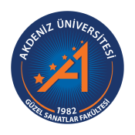
AKDENİZ ÜNİVERSİTESİ GÜZEL SANATLAR FAKÜLTESİ
ULUSAL-DAVETLİ 8 MART DÜNYA KADINLAR GÜNÜ KARMA SERGİSİ
“KADIN VE DENİZ”
07 Mart 2025

SERGİ BAŞVURU FORMU
KATILIMCI BİLGİLERİ
Adı Soyadı
E-posta
Telefon
ESER BİLGİLERİ
Adı
Ölçüleri
Yapım yılı
Tekniği/Malzemesi
ESER GÖRSELİ (300 dpi çözünürlüğünde eser görseli eklenmelidir.)
Başvurular 28 Şubat 2025 tarihine kadar akdenizgsfetkinlikler@gmail.com adresine e-posta yolu ile yapılmalıdır.
E-postasının ekinde Sergi Başvuru Formu ve Eser Görseli yer almalıdır.

